ペットの名前
私の大切な友だち
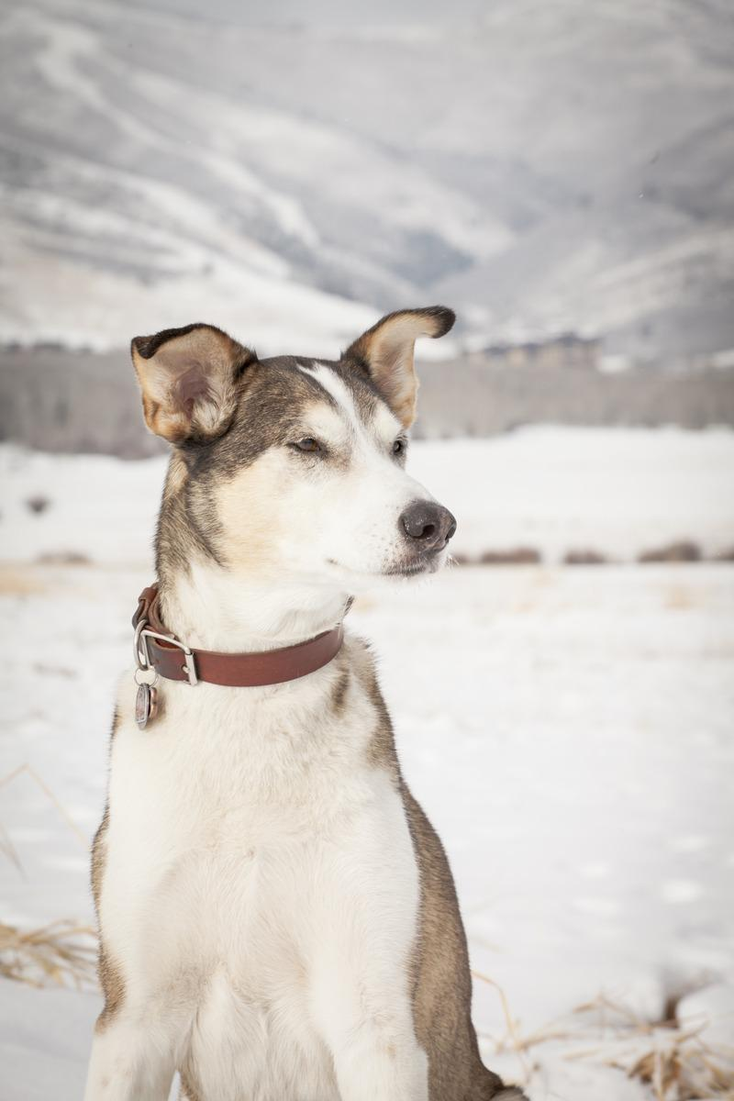
年齢: 4 歳
性別: オス
体重: 15 kg
品種: 雑種

性格
ここにテキストを挿入 ここにテキストを挿入 ここにテキストを挿入 ここにテキストを挿入 ここにテキストを挿入 ここにテキストを挿入 ここにテキストを挿入 ここにテキストを挿入 ここにテキストを挿入 ここにテキストを挿入。
ここにテキストを挿入 ここにテキストを挿入 ここにテキストを挿入。

健康とグルーミング
ここにテキストを挿入 ここにテキストを挿入 ここにテキストを挿入 ここにテキストを挿入 ここにテキストを挿入 ここにテキストを挿入 ここにテキストを挿入 ここにテキストを挿入 ここにテキストを挿入 ここにテキストを挿入 ここにテキストを挿入 ここにテキストを挿入 ここにテキストを挿入 ここにテキストを挿入。
ここにテキストを挿入 ここにテキストを挿入 ここにテキストを挿入 ここにテキストを挿入 ここにテキストを挿入。

オーナーについて
ここにテキストを挿入 ここにテキストを挿入 ここにテキストを挿入 ここにテキストを挿入 ここにテキストを挿入 ここにテキストを挿入 ここにテキストを挿入 ここにテキストを挿入 ここにテキストを挿入 ここにテキストを挿入 ここにテキストを挿入 ここにテキストを挿入 ここにテキストを挿入。

オブジェクトA
オブジェクトB

